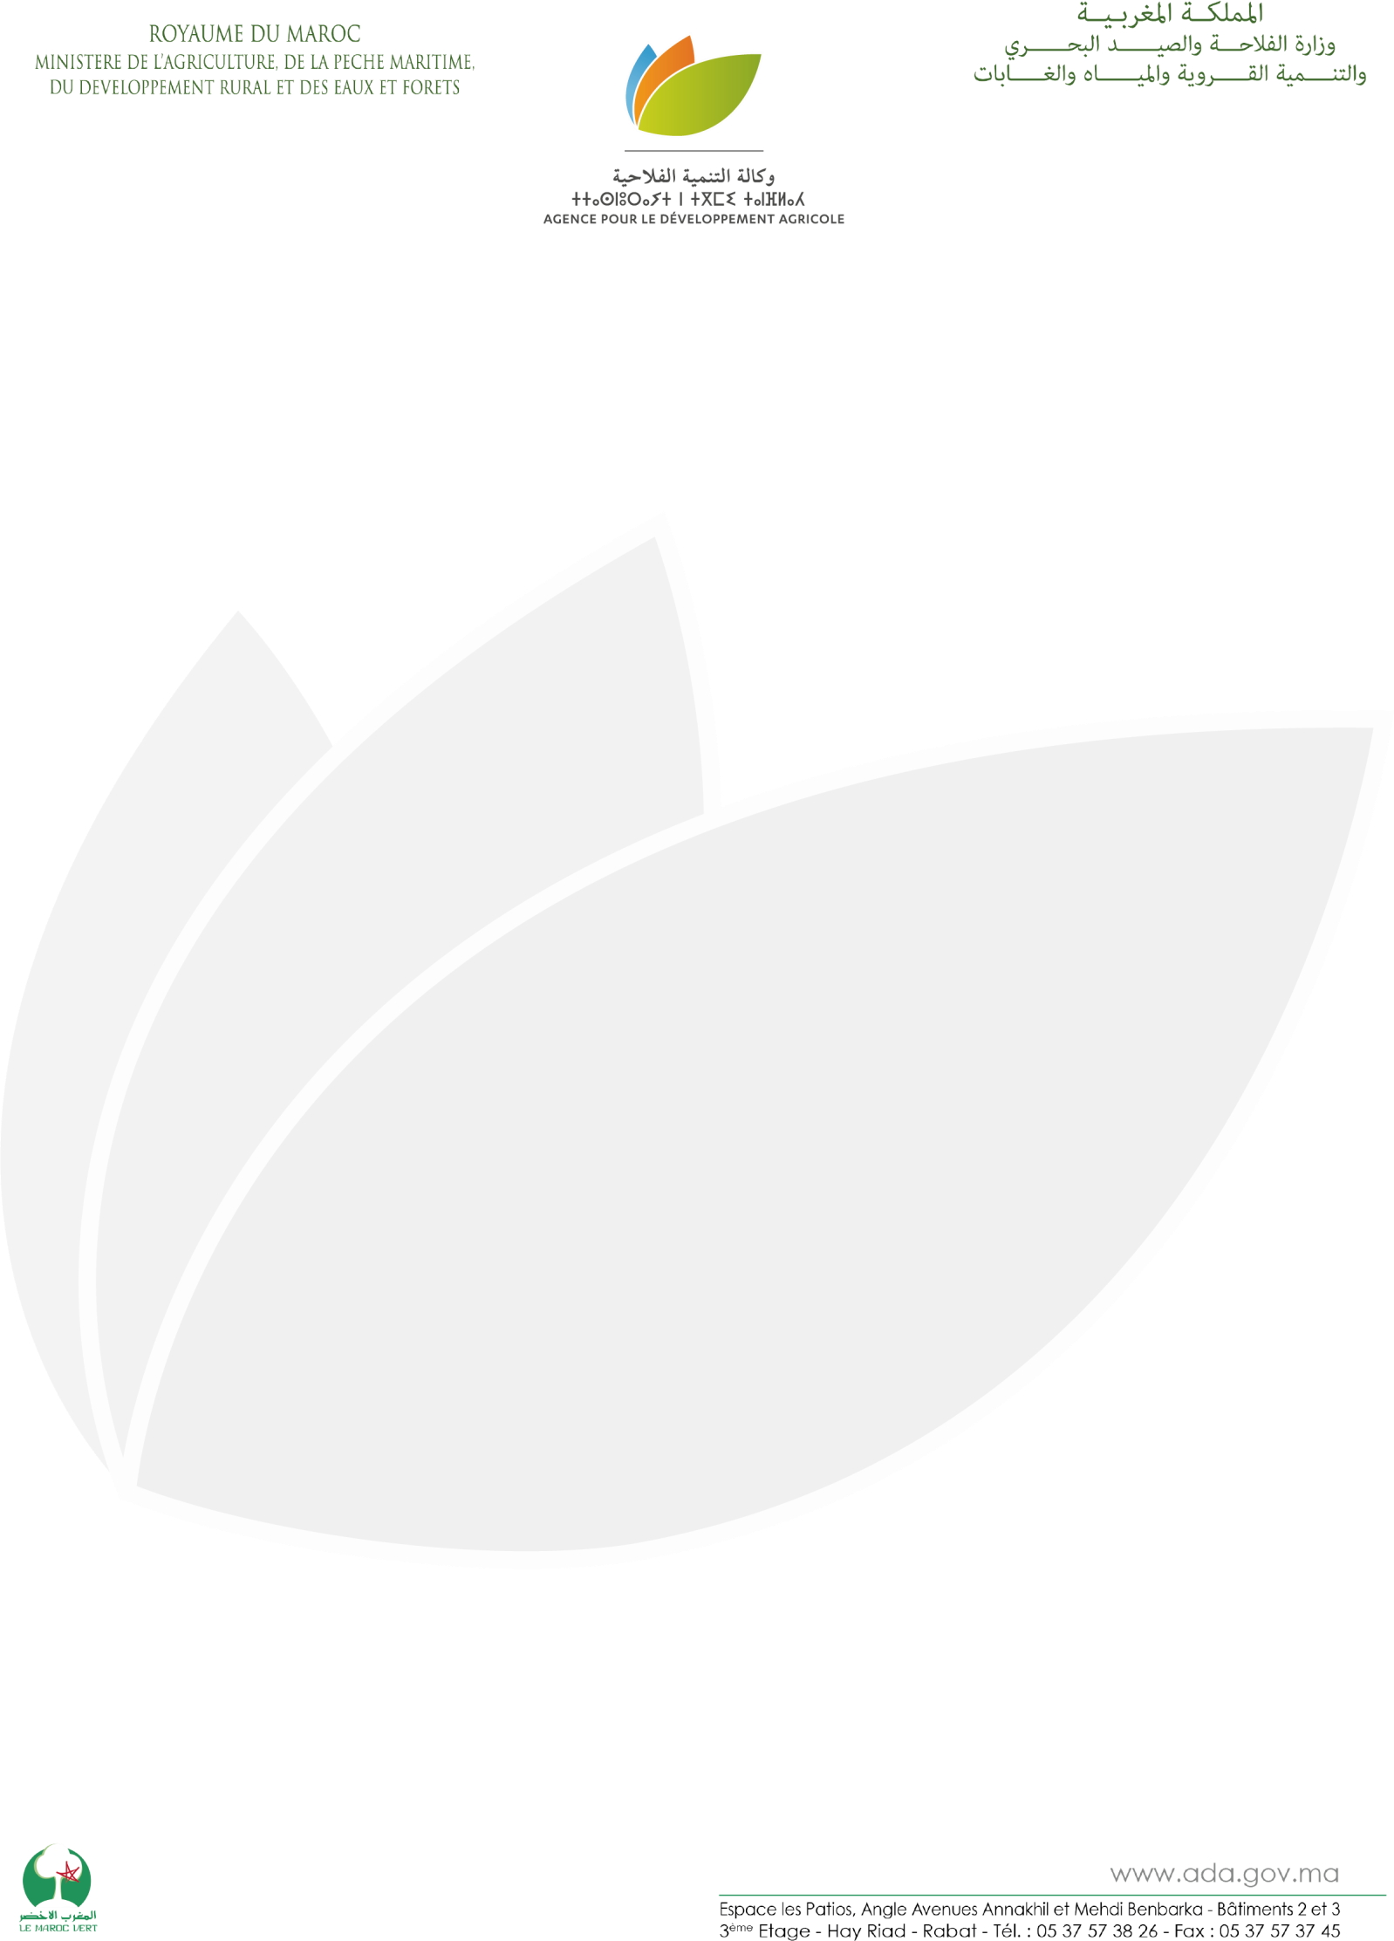

رقمنة النشاط الفلاحي بسلسلة السكر "مشروع التيسير"
المتوج في ندوة افتراضية نظمتها منظمة "الفاو"حول الابتكار

قدمت وكالة التنمية الفلاحية ومجموعة كوسومار عرضا حول التجميع الفلاحي بسلسلة السكر ومشروع "التيسير" الخاص برقمنة النشاط الفلاحي لهذه السلسلة، وذلك خلال ندوة افتراضية منظمة من طرف "الفاو" (منظمة الأغذية و الزراعة ) يوم 30 أبريل 2020 حول المبادرات والمشاريع الابتكارية كأداة لحماية الفلاحين من جائحة كوفيد 19 بمنطقة الشرق الأدنى وشمال إفريقيا.
وقد تم عرض مشروع "التيسير" ضمن 7 مشاريع أخرى بالمنطقة حيث تم اختياره عبر التصويت كأفضل مبادرة ابتكارية لحماية الفلاحين والفئات الهشة من جائحة كوفيد 19.
يتمثل مشروع "التيسير" الذي طورته مجموعة كوسومار بصفتها مجمِّعا لـ 80000 فلاحا في إطار مخطط المغرب الأخضرفي الرقمنة الشاملة للعمليات التي يقوم بها المتدخلون في مختلف مراحل الإنتاج الفلاحي، كما يمكن من نقل التكنولوجيات الحديثة إلى الفلاحين المجَّمعين في إطار شراكة رابح- رابح التي يرتكز عليها التجميع الفلاحي. يعمل مشروع "التيسير" على تدبير مجموعة من الأطراف و التي تشمل بالأساس الفلاحين المجمَّعين والمستشارين الفلاحيين والناقلين وموزعي المدخلات ومانحي الخدمات، المزودين ببطاقات الولوج والمتصلين بنظام الإشراف المركزي المتواجد بمعامل السكر لكوسومار.
بالإضافة إلى ذلك، يعمل "التيسير" الذي أعدته كوسومار، بشراكة مع شركات مغربية من ضمنها مقاولة ناشئة مبتكرة، على التتبع عن بعد لحظيرة مكونة من أزيد من 2000 آلة فلاحية مرتبطة بنظام الجي بي آس.
في خضم الأزمة الحالية المرتبطة بانتشار فيروس كورونا، تم استعمال وظائف منظومة "التيسير" من أجل تنفيذ استراتيجية مكافحة كوفيد 19 التي أعدتها كوسومار بغية الحد من مخاطر انتشار العدوى والتطبيق الجاد للتباعد الاجتماعي. حيث أن جميع عمليات برمجة قلع النباتات السكرية والترميز الأوتوماتيكي للقطع الأرضية وتخصيص الآلات الفلاحية ونقل وتسليم النباتات السكرية إلى غاية الأداء عبر التحويل البنكي لفائدة الفلاحين المجمَّعين تتم عن بعد بواسطة هذا النظام.
في ظل هذه الظرفية الاستثنائية الناجمة عن جائحة كوفيد 19، تواصل مجموعة كوسومار، الملتزمة بشكل كبير تجاه شركائها، بدل المزيد من المجهودات من أجل التموين المنتظم للسوق الوطنية بالسكر وضمان سيرورة الموسم السكري الحالي في أحسن ظروف السلامة لجميع المتدخلين بمنظومتها الاقتصادية.
وتعتزم وكالة التنمية الفلاحية الاستفادة من هذه التجربة من أجل مواكبة مشاريع تجميع أخرى في عملية التحول الرقمي قصد تمكين الفلاحين المجمَّعين الصغار من الاستفادة من الرقمنة الفلاحية التي تحتل مكانة رئيسية في الاستراتيجية الجديدة للقطاع الفلاحي "الجيل الأخضر 2020-2030".

